МІНІСТЕРСТВО ОСВІТИ І НАУКИ УКРАЇНИ
Львівський національний університет імені Івана Франка
Факультет електроніки та комп’ютерних технологій

ЗВІТ
З ЛАБОРАТОРНОЇ РОБОТИ № 5
з дисципліни “Функціональне програмування”
на тему “Ліниві обчислення: генератори та itertools”
Варіант: 5 — “Рухоме середнє температур”

Виконала
студентка 2 курсу
групи ФЕП-23с
Довган Вероніка Тарасівна

Перевірив
Свелеба Сергій Андрійович

Львів – 2026

Мета роботи
Зрозуміти, як працюють генераторні вирази, yield та yield from, ітератори й лінивість; навчитися працювати з нескінченними послідовностями; освоїти базові засоби itertools (islice, takewhile, dropwhile, accumulate, count); реалізувати ковзне вікно (sliding window), рухоме середнє та пошук значень, що перевищують поріг.
Варіант: 5 – Рухоме середнє температур
За варіантом вхідним потоком є температурні вимірювання. Потрібно обчислити рухоме середнє (moving_average) для вікон розміру k та знайти перші значення, які перевищують заданий поріг. Обов’язкові інструменти: sliding_window, map/starmap, dropwhile/takewhile. Усе має працювати ліниво: значення рахуються тільки тоді, коли їх запитали, а нескінченний потік температур завжди обмежується через take, islice або takewhile.
Репозиторій: https://github.com/Nikks7890/python-labs, папка Lab_05.
Теоретичні відомості
Ітероване – це об’єкт, по якому можна ходити циклом (list, tuple, range, генератор). Ітератор – об’єкт зі станом: на кожному кроці він віддає наступне значення, а коли значення закінчились, піднімає StopIteration. Лінивість означає, що значення обчислюються лише на запит, тому економиться пам’ять і можна працювати з нескінченними джерелами.
Ліниві послідовності можна створювати двома способами: генераторними виразами (f(x) for x in xs if p(x)) та функціями-генераторами з yield. Конструкція yield from делегує роботу іншому генератору. Важливо пам’ятати, що генератор вичерпується: після одного проходу він порожній, тому для повторного проходу його треба створити заново.
Модуль itertools містить готові “цеглинки”: islice – зріз для ітератора, takewhile – брати елементи, поки виконується умова, dropwhile – пропускати елементи, поки виконується умова, accumulate – часткове згортання (префіксні суми, добутки, максимуми), count – нескінченний лічильник. Для ковзного вікна замість зрізів списку краще використовувати deque(maxlen=k), бо він не копіює весь потік.
Хід роботи
- Базові нескінченні потоки
У файлі streams.py я спочатку підключила потрібні модулі, а потім написала нескінченні генератори. fib_stream() віддає числа Фібоначчі через yield, а naturals() просто делегує роботу count через yield from.
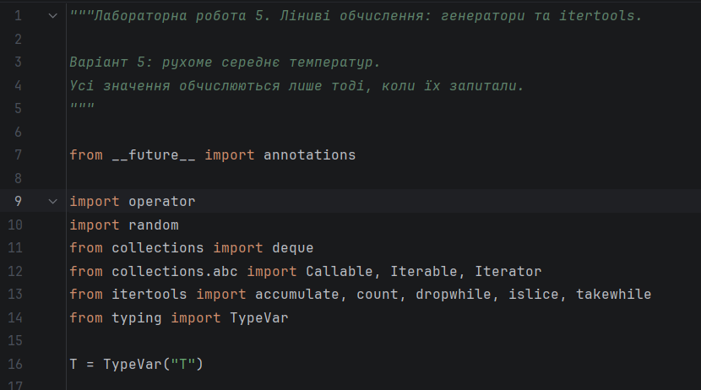
Рис. 1.1 – Імпорти на початку файлу streams.py
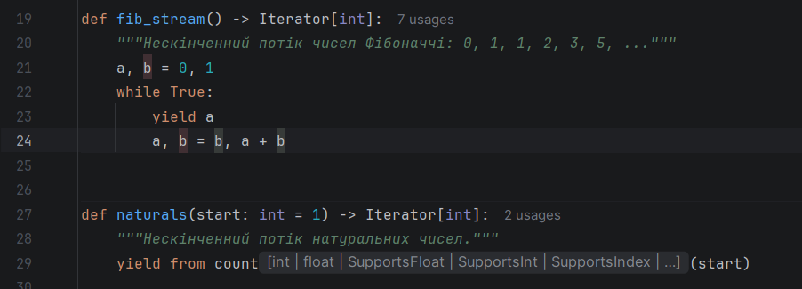
Рис. 1.2 – Нескінченні генератори fib_stream та naturals
Для свого варіанта я зробила потік температур temperature_stream(). Він імітує датчик: кожне значення – це випадкове число з нормальним розподілом навколо базової температури. Параметр seed потрібен для того, щоб у тестах результат був однаковий щоразу.
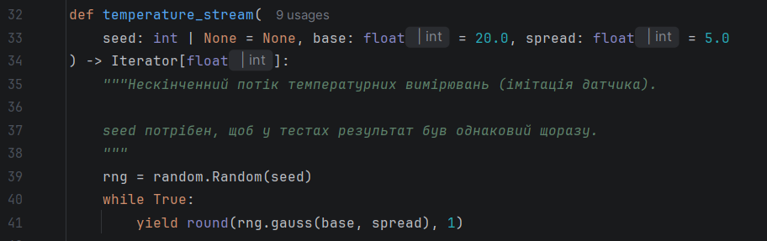
Рис. 1.3 – Нескінченний потік температур temperature_stream
- Утиліти take та drop
take(n, it) повертає перші n елементів списком (через islice), а drop(n, it) пропускає перші n елементів і повертає ітератор з рештою. Пропуск зроблений через next(islice(it, n, n), None), тобто без створення списків. Якщо n від’ємне, функції піднімають ValueError.
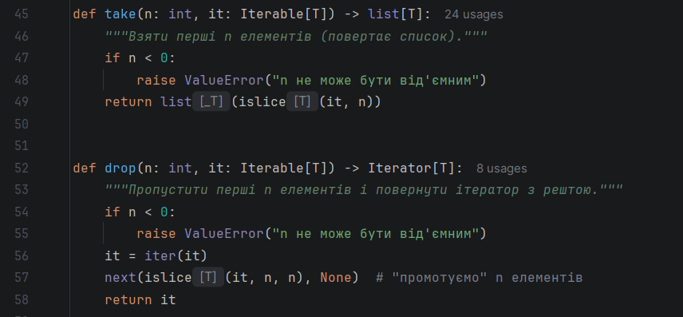
Рис. 2.1 – Функції take та drop
- Ковзне вікно sliding_window
Ковзне вікно я реалізувала через deque з maxlen=k: спочатку заповнюється перше вікно, а потім кожен новий елемент автоматично виштовхує найстарший. Якщо елементів менше за k, вікон просто немає. Саму перевірку k <= 0 я винесла в окрему функцію sliding_window, щоб помилка ValueError з’являлась одразу при виклику, а не лише при першому next().
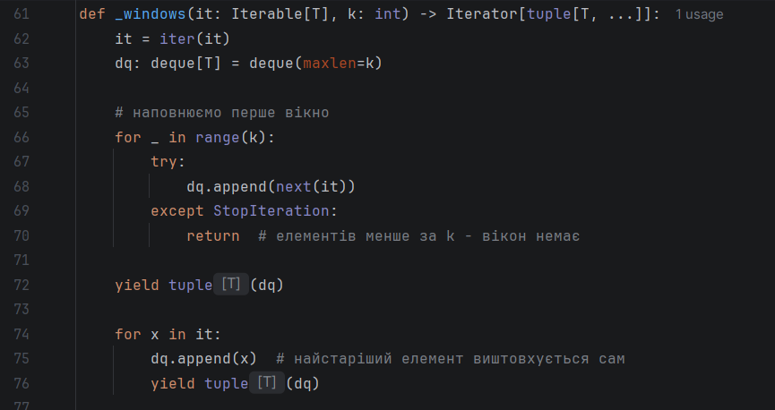
Рис. 3.1 – Внутрішній генератор _windows
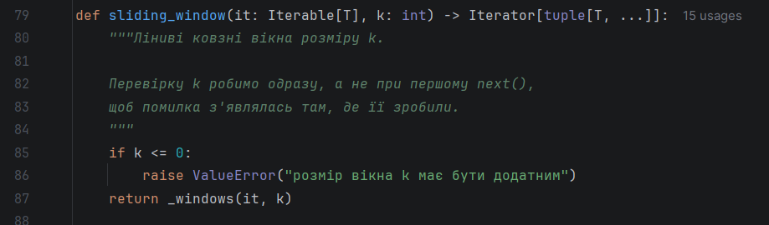
Рис. 3.2 – Функція sliding_window з перевіркою розміру вікна
- Рухоме середнє moving_average
moving_average(it, k) будується поверх sliding_window: для кожного вікна рахується сума, яка ділиться на k. Результатом є генераторний вираз, тому нічого не обчислюється наперед. Щоб отримати N середніх при вікні k, з потоку береться рівно k + N – 1 елементів.
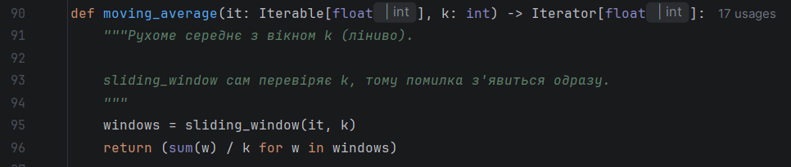Рис. 4.1 – Функція moving_average
- Пошук значень вище порога (dropwhile та takewhile)
Для основного завдання варіанта я написала кілька функцій. exceeding() ліниво відбирає всі значення, що строго більші за поріг. take_exceeding() бере з них перші n. first_exceeding() знаходить перше значення вище порога через dropwhile (якщо такого немає – повертає None).
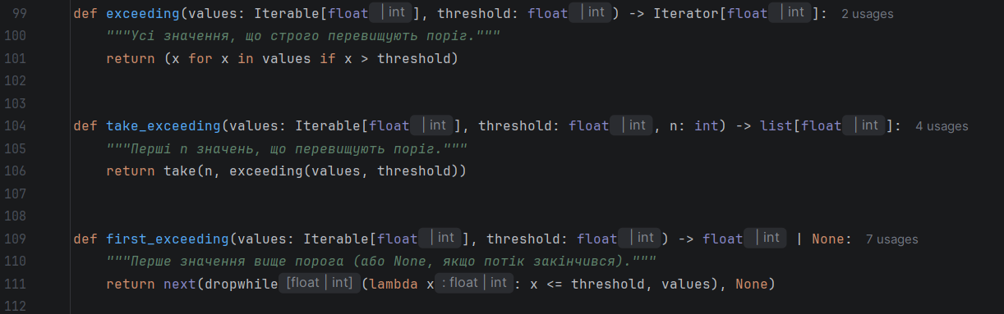Рис. 5.1 – Функції exceeding, take_exceeding та first_exceeding
Функція overheat_run() повертає першу неперервну ділянку, де значення вище порога: dropwhile пропускає все до першого перевищення, а takewhile зупиняється, коли значення знову стає не більшим за поріг.
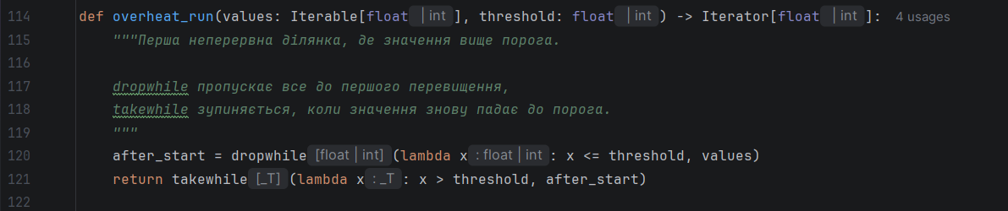Рис. 5.2 – Функція overheat_run
- Обгортки над itertools
Ще я зробила прості обгортки над accumulate (префіксні суми, добутки та максимуми) і над takewhile та dropwhile. Вони потрібні, щоб у решті коду було зручно їх викликати.
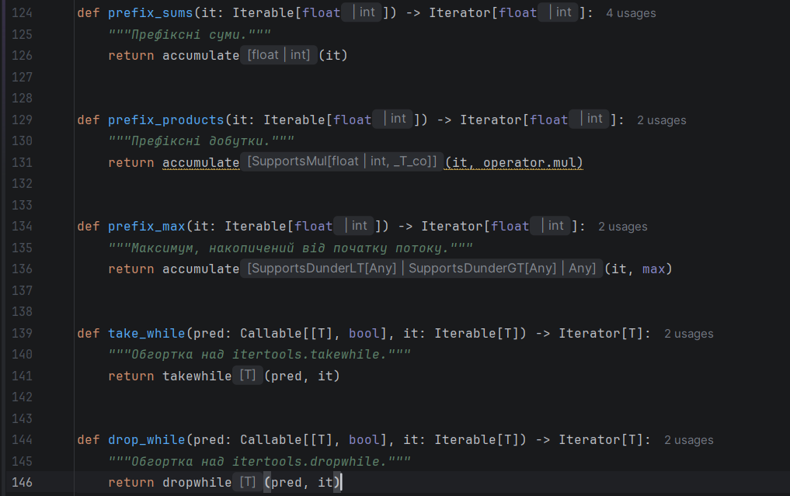
Рис. 6.1 – Обгортки над accumulate, takewhile та dropwhile
- Демонстраційний файл main.py
У файлі main.py я показала, що все працює разом: беру перші числа Фібоначчі, пропускаю частину через drop, будую вікна з потоку температур, рахую рухоме середнє з k = 3, знаходжу перше середнє вище порога 21 і перші п’ять таких значень, показую ділянку перегріву на фіксованих даних та префіксні суми.
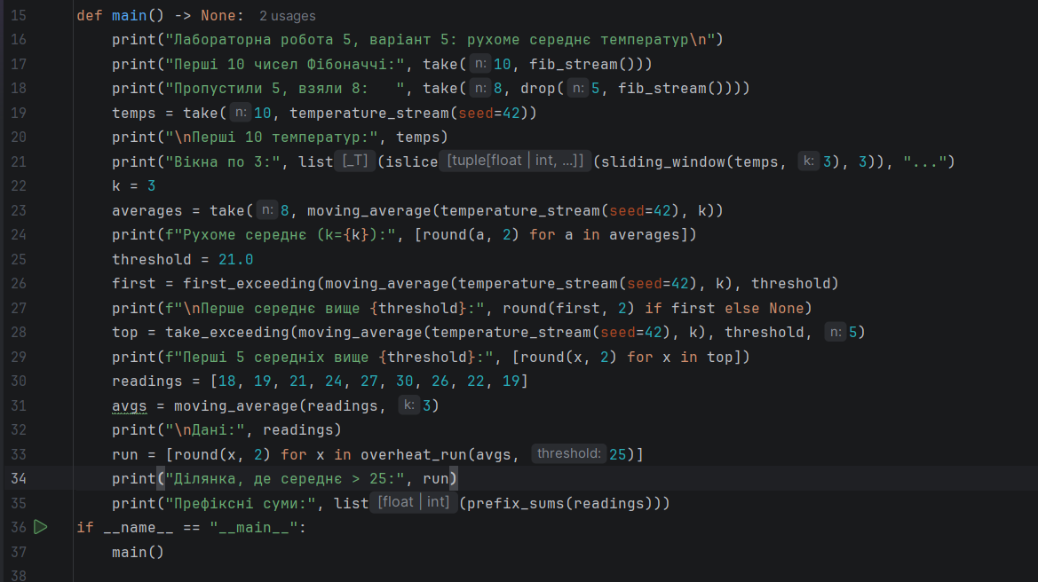
Рис. 7.1 – Демонстраційний файл main.py
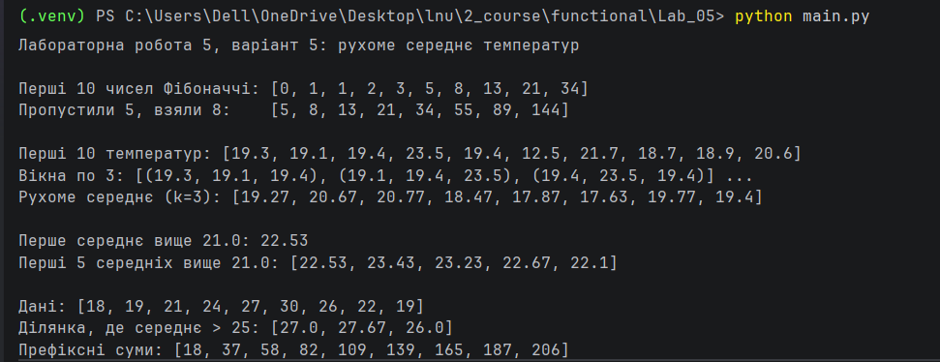
Рис. 7.2 – Результат виконання файлу main.py
- Тестування
Тести я розбила по файлах у папці tests/. У test_sliding_window.py перевіряються вікна та рухоме середнє, включно з крайніми випадками: порожнє джерело, k більше за довжину, k = 1 і некоректний k (0 та від’ємний). У test_take_drop.py перевіряються take та drop, нульове та від’ємне n, порожнє джерело. У test_fib_stream.py перевіряються перші 10 чисел Фібоначчі. У test_accumulate.py – префіксні суми, добутки та максимуми. У test_temperature.py перевіряється потік температур, пошук перевищення порога та ділянка перегріву.
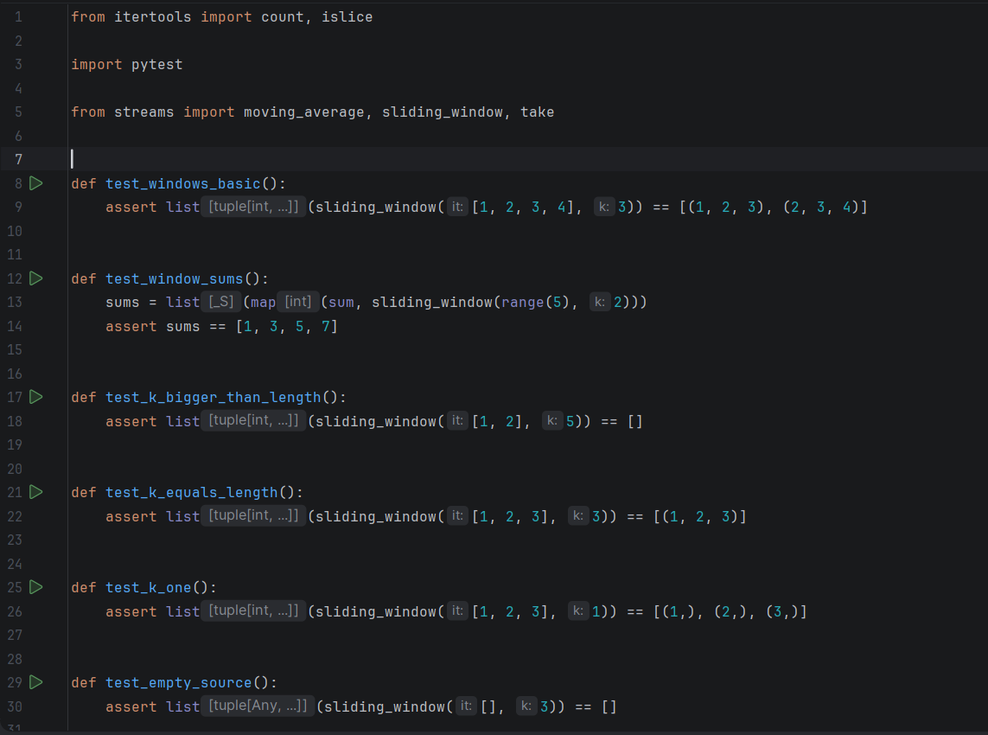
Рис. 8.1 – Тести ковзного вікна та рухомого середнього (test_sliding_window.py)
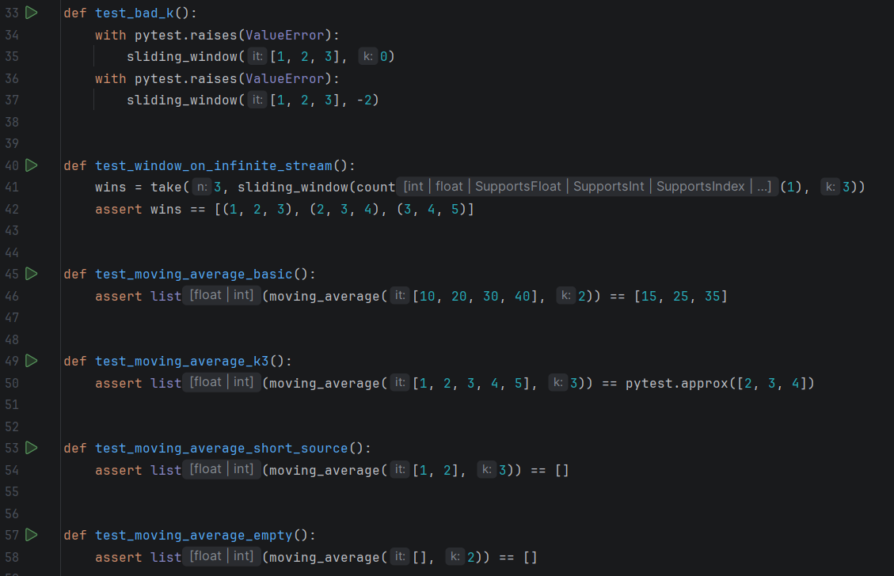
Рис. 8.2 – Тести ковзного вікна та рухомого середнього (test_sliding_window.py)
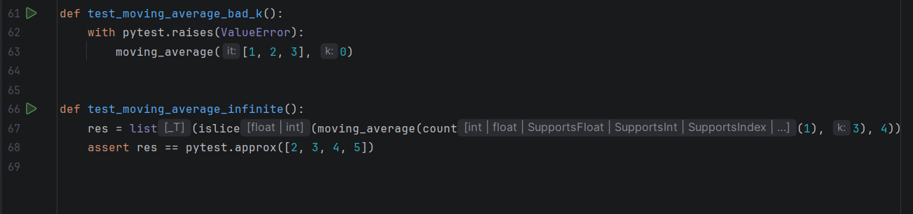
Рис. 8.3 – Тести ковзного вікна та рухомого середнього (test_sliding_window.py)
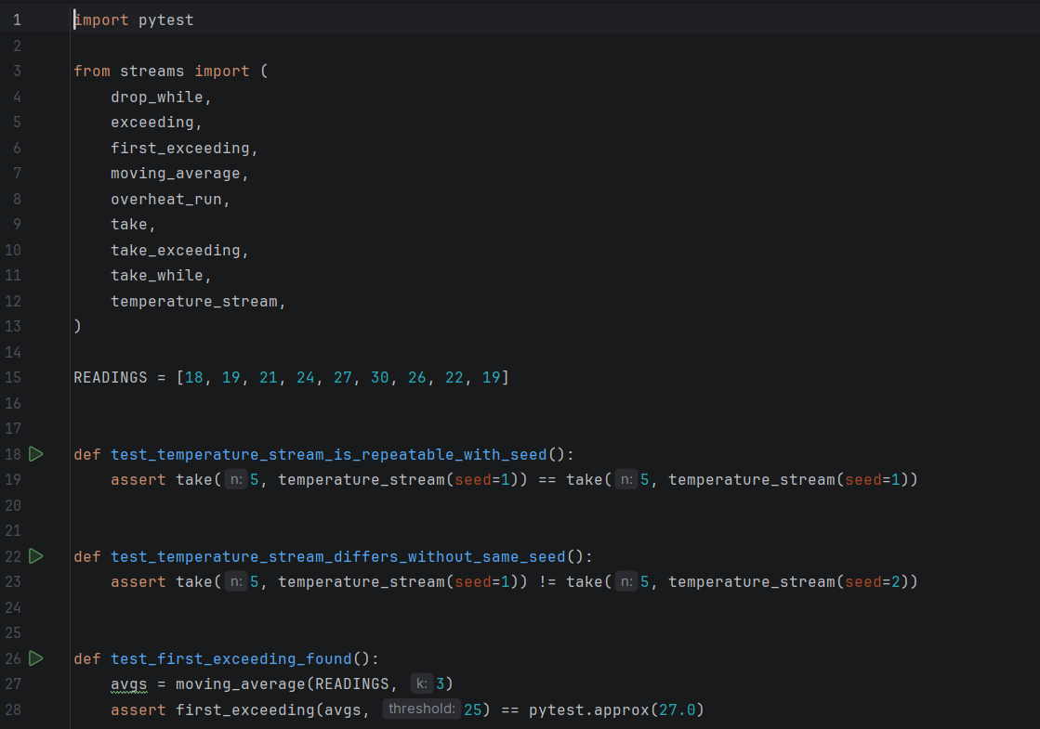
Рис. 8.4 – Тести для температур та пошуку перевищень (test_temperature.py)
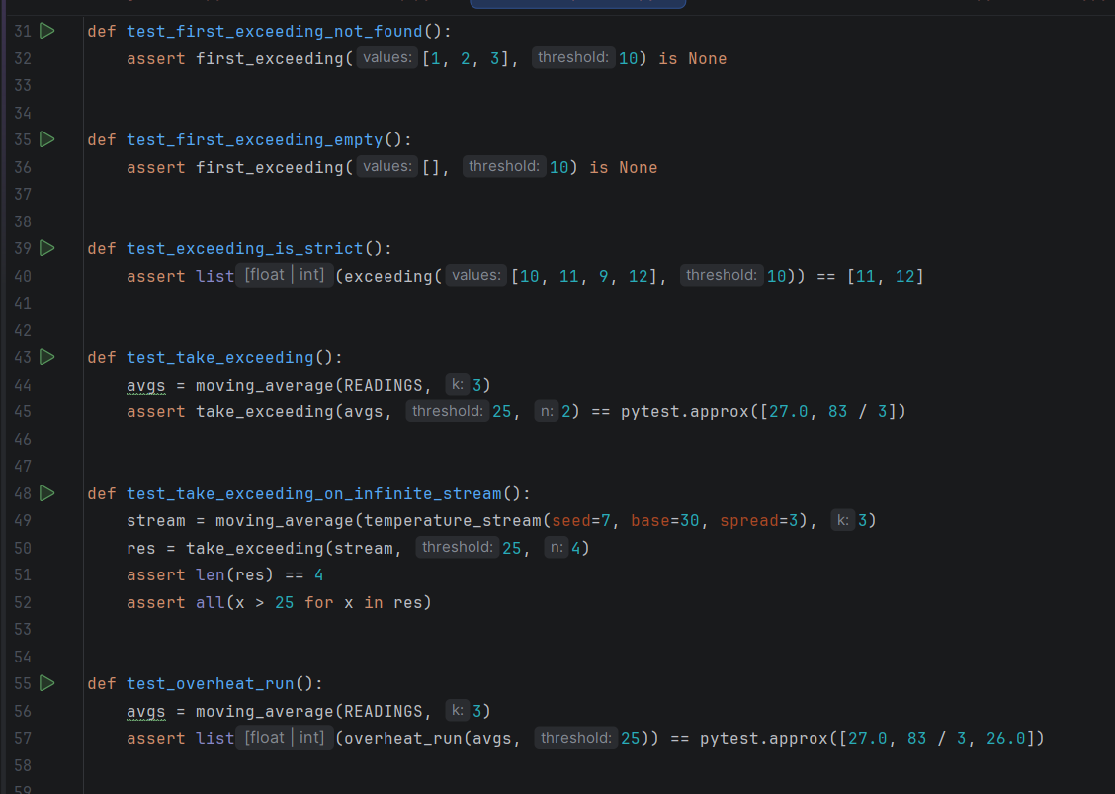
Рис. 8.5 – Тести для потоку температур та пошуку перевищень (test_temperature.py)

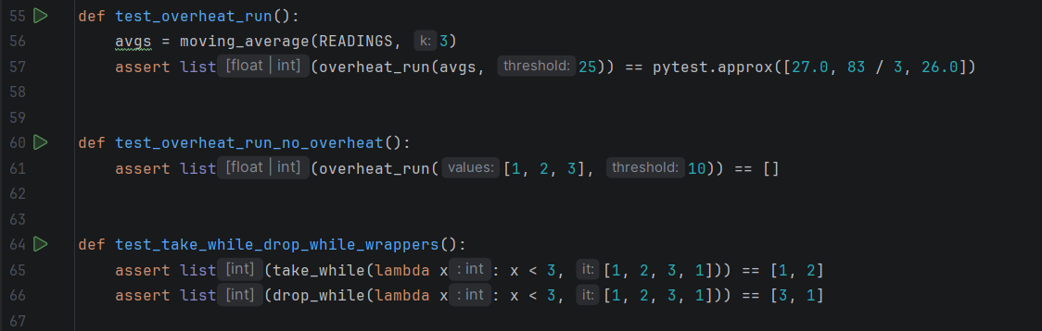
Рис. 8.6 – Тести для потоку температур та пошуку перевищень (test_temperature.py)
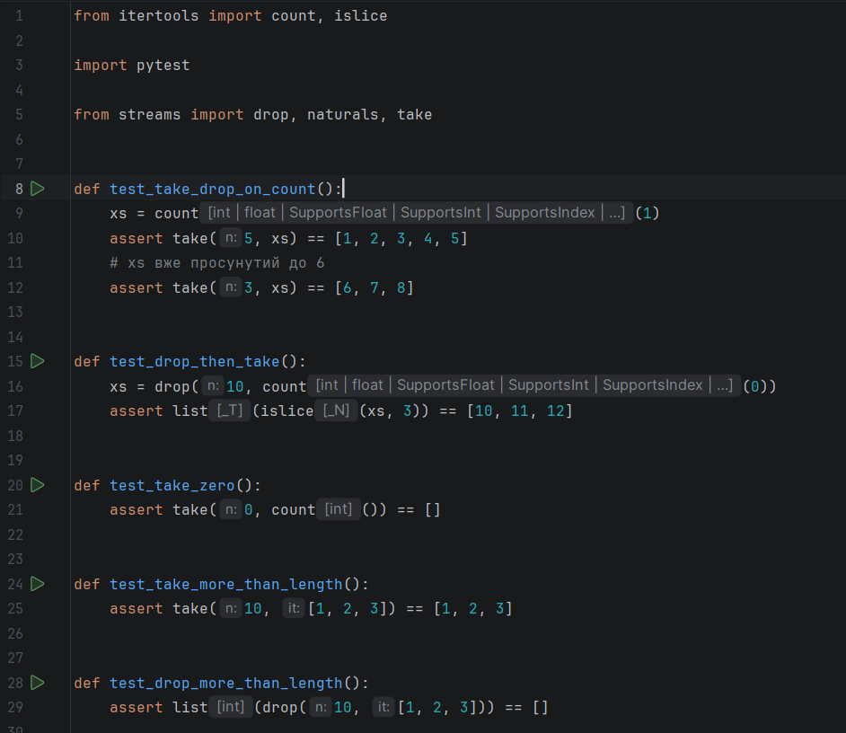
Рис. 8.7 – Тести take та drop (test_take_drop.py)
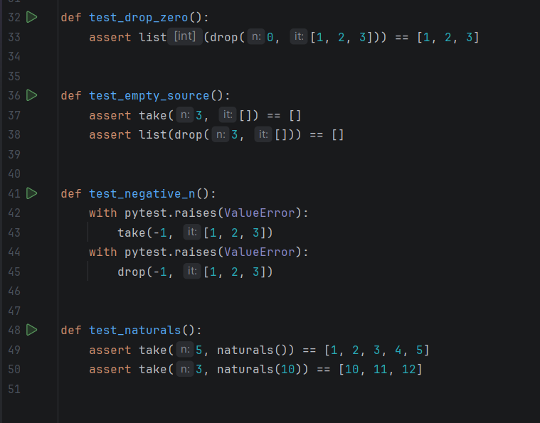
Рис. 8.8 – Тести take та drop (test_take_drop.py)

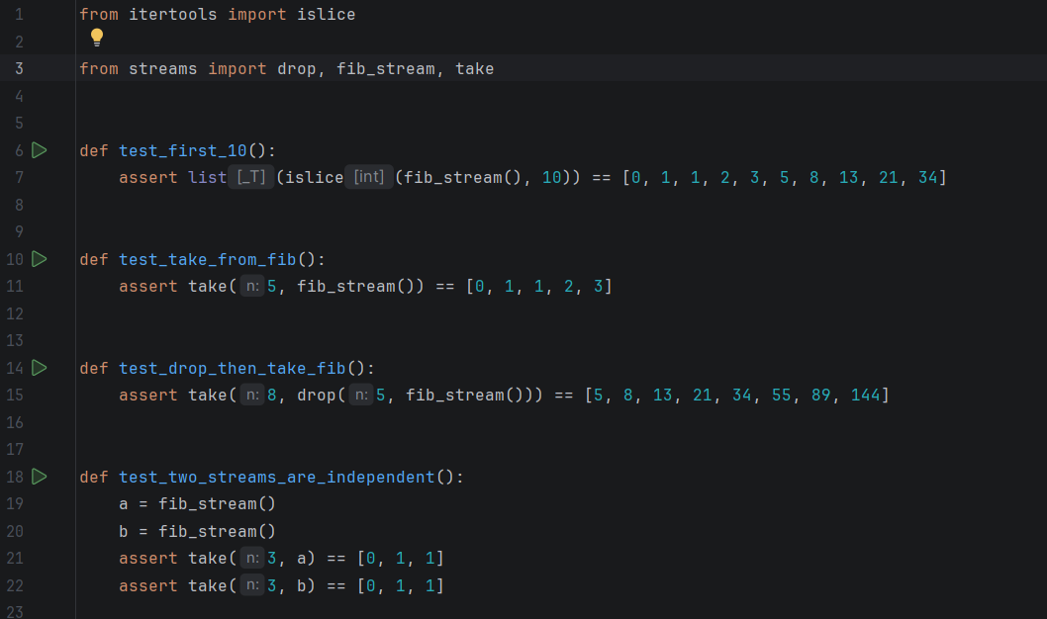
Рис. 8.9 – Тести чисел Фібоначчі (test_fib_stream.py)
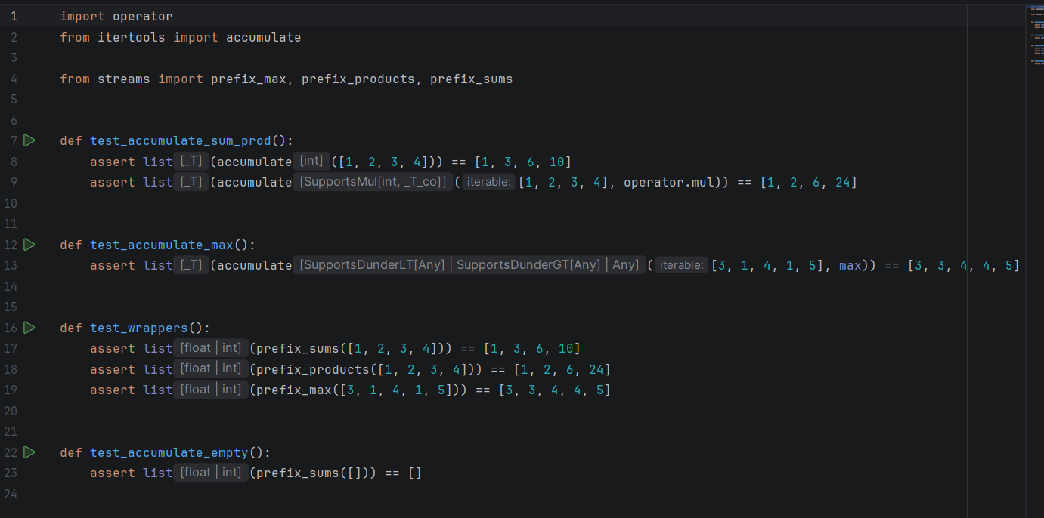
Рис. 8.10 – Тести itertools.accumulate (test_accumulate.py)
Окремо я написала тести на лінивість (test_laziness.py). Для цього створила нескінченний потік, який записує в список кожен елемент, що з нього взяли. Далі перевіряється, що take, drop, sliding_window та moving_average читають з потоку рівно стільки елементів, скільки потрібно, а first_exceeding зупиняється на першому знайденому значенні. Наприклад, п’ять середніх при k = 3 потребують рівно 3 + 4 = 7 елементів.
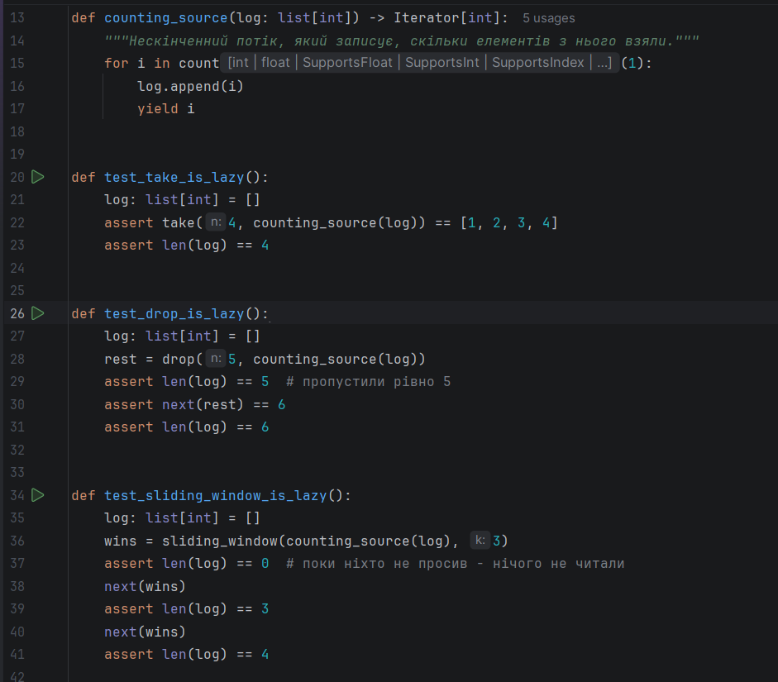
Рис. 8.11 – Тести лінивості обчислень (test_laziness.py)
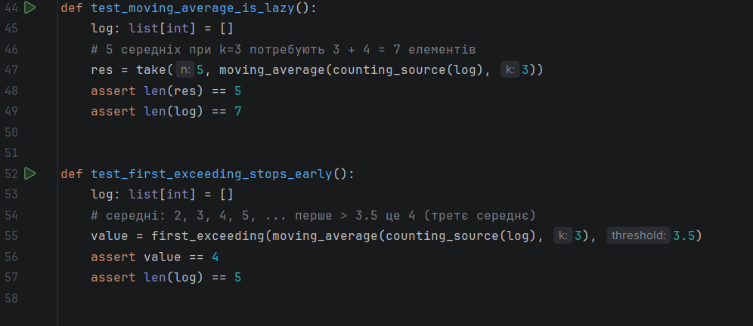
Рис. 8.12 – Тести лінивості обчислень (test_laziness.py)

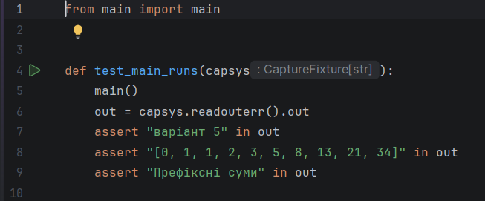
Рис. 8.13 – Тест запуску демонстраційного файлу (test_main.py)

Результат:
Рис. 8.14 – Результат успішного проходження всіх тестів у терміналі
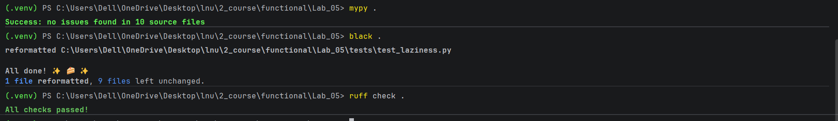
Рис. 8.15 – Перевірка через mypy, black, ruff
Висновок: У цій лабораторній роботі я навчилася працювати з генераторами та лінивими обчисленнями. Я реалізувала нескінченні потоки (Фібоначчі, натуральні числа, температури), утиліти take та drop, ковзне вікно через deque і рухоме середнє поверх нього. Для свого варіанта я додала пошук значень, що перевищують поріг, через dropwhile та takewhile, а також префіксні суми через accumulate. Я зрозуміла, що головна перевага лінивості – пам’ять не залежить від розміру потоку (зберігається лише вікно з k елементів), а обчислення зупиняється, щойно знайдено потрібне значення. Для порівняння я виміряла рухоме середнє (k = 5) для 1 000 000 температур: лінива версія використала приблизно 0.01 МБ пам’яті, а версія зі списком і зрізами – приблизно 65 МБ, при цьому за часом вони майже однакові (близько 0.9 с). З мінусів: генератор можна пройти лише один раз, тому потік доводиться створювати заново, а нескінченні потоки обов’язково треба обмежувати через take, islice або takewhile, інакше програма зациклиться. Всі 48 тестів проходять, а mypy, black та ruff не мають зауважень.

